Torta al cioccolato e al cocco
14
(senza glutine)
Una torta molto buona e facile da preparare, non vi stancherete mai di mangiarla!

Ingredienti:
- 4 uova
- 150 g di zucchero
- 50 g di maizena (amido di mais) oppure 25 g di maizena e 25 g di farina 00 *
- 50 g di cacao amaro
- 130 g di farina di cocco disidratato
- 70 g di burro
- 4 cucchiai di latte
- un pizzico di sale
Per decorare:
- 20 g zucchero a velo
- 20 g farina di cocco disidratato
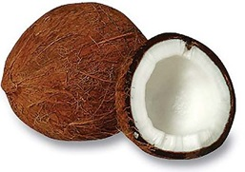
Preparazione:
- Preriscaldate il forno a 170°C. Fondete il burro e fatelo raffreddare.
- Lavorate in una terrina 4 tuorli con lo zucchero, fino a quando avranno raggiunto una consistenza morbida.
- Unite il burro fuso e il latte. Setacciate la maizena, aggiungetela al composto insieme al cacao amaro, la polpa di cocco grattugiata e un pizzico di sale, amalgamate.
- A parte montate a neve molto soda i 4 albumi e incorporateli nell’impasto.
- Imburrate una tortiera, versateci il composto e fate cuocere in forno a 170 gradi per circa 30-40 minuti (fate la prova con lo stuzzicadenti).
- Lasciate raffreddare la torta. Poi spolveratela con 20 g di polpa di cocco grattugiata e zucchero a velo.
*Per gli intolleranti al glutine usate solo la maizena.

